REZANIE MATERIÁLOV, STRIHANIE, SEKANIE, PREBÍJANIE, DIEROVANIE
Rezanie MATERIÁLOV
- je trieskové obrábania mnohozubým rezným nástrojom = pílou;
- zuby pílového listu odoberajú z materiálu triesku, čím vzniká medzera, ktorou sa
materiály od seba oddelia;
- pílový list –počet zubov závisí od druhu rezaného materiálu;

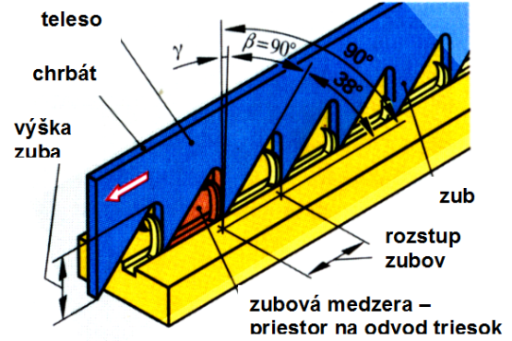

REZANIE môže byť:1) RUČNÉ
2) STROJOVÉ 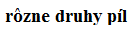

PÍLY môžu byť: 1) kotúčové
2) rámové
3) pásové

1) 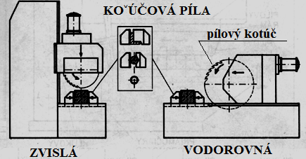 2) 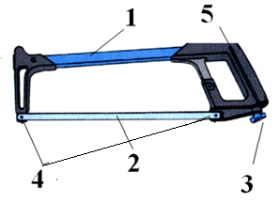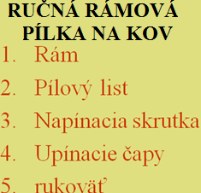

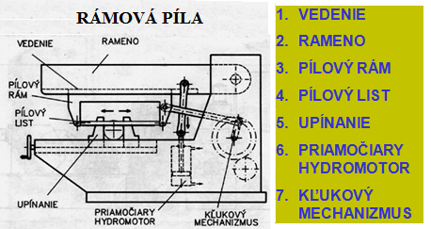 3)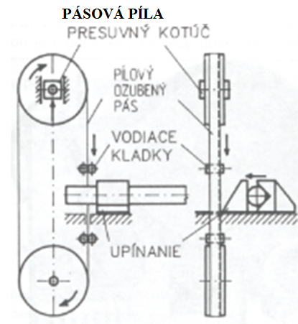

STRIHANIE MATERIÁLOV
- je to bez trieskové delenie materiálu dvoma nožmi (= nožnice), ktoré sa proti sebe pohybujú ako kliny;
- je to najhospodárnejšie delenie materiálu;

STRIHANIE môže byť:1) RUČNÉ –držadlové ,
- pákové, nožnice
- mechanizované 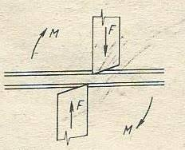

2) STROJOVÉ
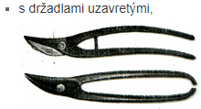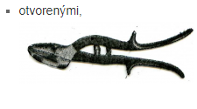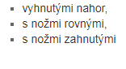
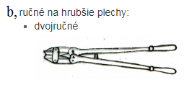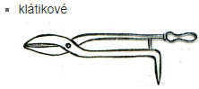
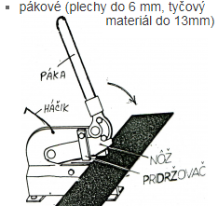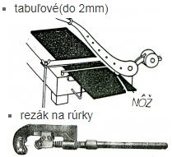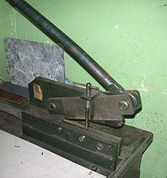

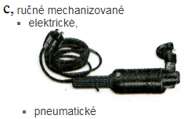
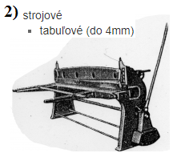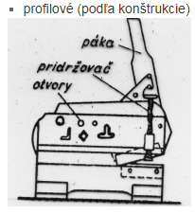
SEKANIE MATERIÁLOV
- je to ručné oddeľovanie a rozdeľovanie materiálu nástrojom - sekáčom, na ktorý sa udiera
kladivom;
- je to práca pomalá a namáhavá, preto sa používa len nevyhnutne;
- klin sekáča sa ostrí:
- podľa druhu sekaného materiálu;
- podľa jeho tvrdosti na uhol:
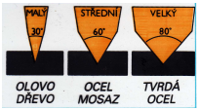

HLAVNÉ ČASTI SEKÁČA
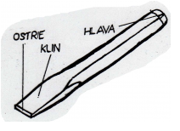
DRUHY SEKÁČOV
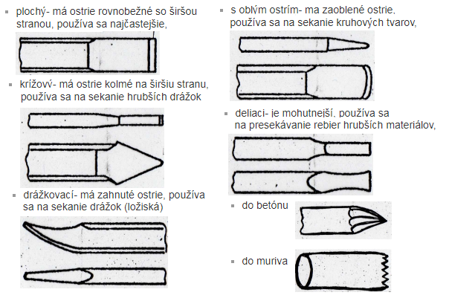

PREBÍJANIE MATERIÁLOV
- je zhotovovanie otvorov do tenších a mäkších kovových materiálov, kože alebo plastov;
- ostrie nástroja vniká do materiálu, materiál je stláčaný, poruší sa jeho súdržnosť a praskne /oddelí sa/;
- uplatňuje sa predovšetkým v kusovej výrobe, kde nevyžadujeme vysokú presnosť otvorov;
Nástroje na prebíjanie
1) na ručné zhotovovanie dier sa používajú - priebojníky ;
- vysekávače;
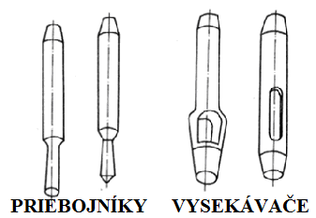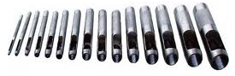

- priebojníky sú podobné sekáčom, ale majú ostrie v tvare vysekaného otvoru;
- priebojníky staviame vždy kolmo k materiálu, v ktorom vysekávame dieru.
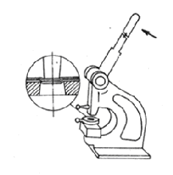
2) na zhotovovanie dier do tvrdých materiálov sa používajú - pákové dierovačky

;

DIEROVANIE MATERIÁLOV
- je to forma vyrážania otvorov do tabuli plechov, alebo zvitkov plechov;

DRUHY OTVOROV:
- kruhové;
- štvorcové;
- pozdĺžne ( oválne);
- ozdobné;

VYUŽITIE DIEROVANÝCH PLECHOV:
- v strojárstve;
- v stavebníctve ( obloženie fasád, výplne zábradlí plotové dielce, prekrytie radiátorov, zvukové izolácie
stien, vetracie mriežky, filtračné koše, tlmiče hluku);
- v potravinárstve;
- komponenty strojov = zakrytie ( zdroje počítačov atď.);
- exteriérový / interiérový kovový nábytok, lavičky, sedadlá do letiskových, športových hál , stoličky
na štadióny, koše;
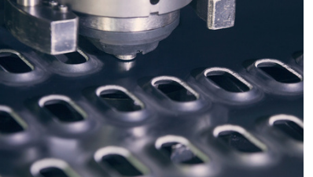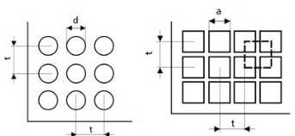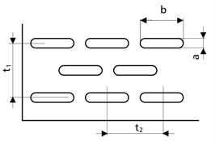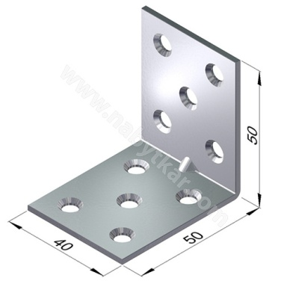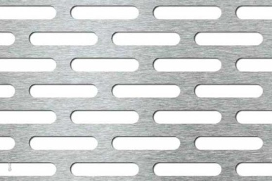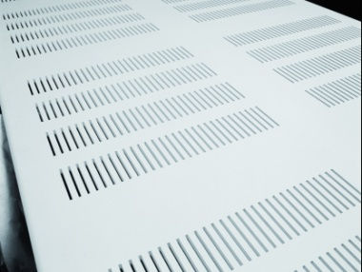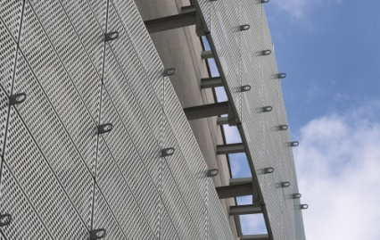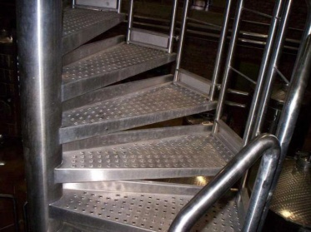

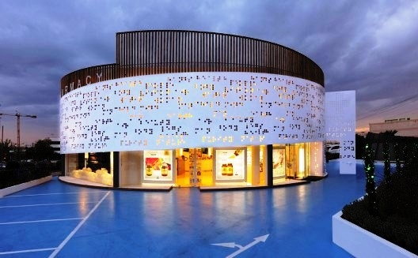

PODĽA TYPU DIEROVANIA A HRÚBKY MATERIÁLU SA OTVORY DIERUJÚ:

- šírkovým lisom - v celej šírke plechu
- presadzovacím lisom - určitá časť šírky plechu

